**RENE DESCARTES**

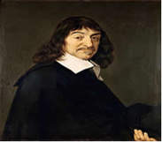**¿QUIÉN FUE RENE DESCARTES?**

**Nacio en la HAYE FRANCIA 1596 y murio en ESTOCOLMO SUECIA 1650.**

**Filósofo y matemático francés.**

Criado en el seno de una familia de la baja nobleza con la ausencia de su madre (que falleció al año de su nacimiento).

**Se recuerda a este francés extraordinario por su invención de la geometría analítica. Pero su logro más notable fue la reducción de la naturaleza a las leyes matemáticas.**

**APORTES.**

**La obra más importante de RENE DESCARTES fue el discurdo del método (1637). Dentro de esta obra lo más destacado son tres apéndices.**

**a) la dioptriuque, Un tratado sobre OPTICA.**

**b) les meteores, un tratado sobre METEOROLOGIA.**

**c) la geometrie, un tratado sobre GEOMETRIA .**

**GEOMETRIA ANALITICA**

**Su mayor aporte a la ciencia y en concreto a las matemáticas fue en geometría. Estableció una sólida relación entre la geometría y el álgebra. Lo cual marcó el desarrollo de las matemáticas hasta hoy.**

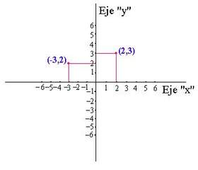**PLANO CARTESIANO  
“PIENSO, LUEGO EXISTO” Descartes**

**OTROS APORTES**

1. **Planteó los problemas fundamentales de la filosofía.**
2. **Primero en utilizar las coordenadas cartesianas.**
3. **Utilizo el símbolo infinito.**
4. **Fue el primero en utilizar la notación exponencial.**

**RESPONDA:**

**1. cuantos años vivió rene descartes.**

**2. cual fue la relación que estableció RENE DESCARTES.**

**3. Su logro más notable fue.**

**4. Escriba un aporte de RENE DESCARTES.**

**5. Nombre un punto del plano cartesiano.**